医療機関インタビュー 使用方法

実習生受け入れにご協力いただいている各医療機関様（全国8医療機関）に医療事務実習についてお聞きしました。（下表参照）

No | 医療機関名 | 所在地
１ | 医療法人創和会 しげい病院 | 岡山県
２ | 医療法人聖峰会 聖峰会マリン病院 | 福岡県
３ | 医療法人五省会 西能病院 | 富山県
４ | 株式会社ユース とくりん薬局（南風原店） | 沖縄県
５ | 社会医療法人近森会 近森病院 | 高知県
６ | 医療法人和楽会 にこにこ整形外科 | 沖縄県
７ | 医療法人宣誠会 古川産婦人科 | 福島県
８ | 公益財団法人大原記念倉敷中央医療機構 倉敷中央病院 | 岡山県

「医療事務実習生 受け入れのお願い」の４ページ目から７ページ目に4医療機関分を掲載することができます。(見本にはNo.１~ No.４を掲載しています。)

1医療機関1ページにまとめていますので、掲載したいものを選び、Wordデータに貼り付けてご使用ください。

職員の成長につながります
「教えること」＝「業務を振り返ること」。
指導者の立場を経験することにより
職員も成長します。
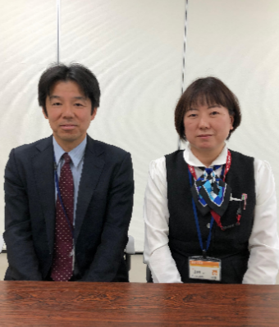
しげい病院
地域連携部
地域連携･入退院支援･
医療社会福祉課 課長
河原 秀明 様（左）
医療支援部
医事課 課長
友國 直子 様（右）

しげい病院は、大学や専門学校からの要請を受け長年にわたり医療事務実習を行っているため、関係部署において実習生の受入体制が整っている。受け入れの際は学校側から事前に学生情報を得て、実習生の指導に役立てることもある。

実習生受け入れの経緯は？
何十年も前から受け入れているので、学校から要請があれば受けています。学校の先生から電話や文書で依頼を受けると、院内の各部署と受け入れの時期や体制を調整して実習スケジュールを立てています。
実習ではどのようなことを行っていますか？
医事課（総合受付、外来、入院、透析）、地域連携室、秘書課など多くの部署を回ってもらい、職員と一緒にできる業務を行っています。総合受付では職員立会いのもとで会計業務（患者呼び出し、金銭授受など）を行ったり、地域連携室では事務作業（データ集計、DM作成、書類整理など）を行ったり、地域連携の仕組みを学んだりといった内容です。学生はOAスキルが高いのでExcelのデータ入力などもお願いしています。レセプト期間中であればレセプト点検を行い、保険請求業務を学んでもらいます。
実習生受け入れにあたり、気を付けていることや工夫していることはありますか？
医事課内でもさまざまな配属先があり、学生が医療事務の仕事としてイメージする以外の業務もあるという現実を知ってもらうため、短期間で次々と異動します。そうすることで指導担当者の負担も分散されます。
また、実習生の業務チェック表を作成し、指導担当者間で引き継ぎながら実習を進めています。全項目を行ってほしいので、前の部署でやりきれなかった内容を次の部署でフォローするようにしています。受け入れたからには、学べることはできるだけ教えてあげたいと思っています。
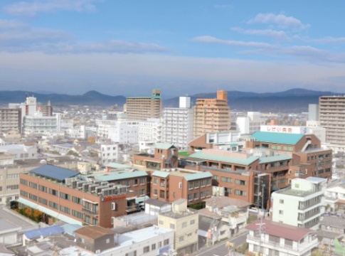
実習生を受け入れてよかったことは？
医療法人 創和会
しげい病院

岡山県倉敷市幸町2-30
職員側は「教えること」＝「業務を振り返ること」にもなり、指導する立場を経験することは新入社員を教育する際にも役に立ちます。そう考えると実習生の受け入れは職員教育の一環にもなっています。
また、学生の成長が職員の喜びにもなっています。実習終了時に「学んだことを就職活動に活かしたい」と満足してくれると嬉しいですね。やる気のある学生には可能な限り応えてあげたいので職員も一生懸命になります。実習に来ていた学生が別の病院に就職して活躍している姿を見るのも頼もしく感じます。この業界の発展のために人材育成への協力は必要と考えているので、今後も継続して実習生を受け入れていきます。

専門学校との信頼関係を築いています
長年の実習生受け入れにより学校と良好な関係を保ち、
採用で困った際に相談にのってもらうこともあります。

聖峰会マリン病院
医事課
杉田 千波 様

聖峰会マリン病院は、長年に渡り実習生受け入れを継続しており、学校と深い信頼関係を築いている。しっかりとした仕事ぶりで、医事課の戦力として上司の信頼も厚い杉田様は専門学校医療事務科卒業生。

実習生受け入れの経緯は？
10年以上前から実習生受け入れを継続しています。以前は受け入れていなかったのですが、一校受け入れたのがきっかけで、その後ほかの学校からも要請を受けるようになりました。また、採用した職員の出身校からの要請で受けることもあります。
実習ではどのようなことを行っていますか？
４週間の実習であれば、１週目は受付、算定などを見学し、患者様への接し方を見てもらいます。２週目は受付を行ってもらい、３、４週目は実務の補助として職員の業務を見学しながら差し支えない範囲で手伝ってもらいます。時期が合えばレセプトのチェックも行います。最終週（４週目）は医事課以外の部署（レントゲン室、薬剤室など）に依頼をして、見学や説明を受けてもらいます。
実習生受け入れにあたり、気を付けていることや工夫していることはありますか？
不安だと思うので実習生の近くにいて寄り添ってあげるようにしています。指導担当者はいますが、医事課スタッフ全員で実習生のフォローをしています。
また、実習前の訪問の際には実習中にどんなことを体験したいかを聞き、希望に沿えるところはできるだけ調整します。学校の授業では経験できないことをさせてあげたいので、様々な年齢、症状に合わせて対応が異なる「患者応対」に時間を多く取っています。
地域の患者様が多いので顔を覚えておき、患者様がいらっしゃるのが見えたら受付準備を始めるなど、診察がスムーズに流れるように気配りしている点などを感じ取ってもらえたらよいと思います。
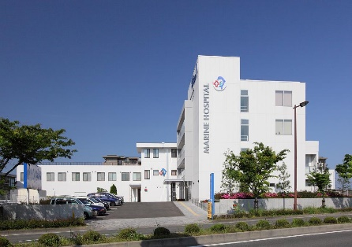
実習生を受け入れてよかったことは？
医療法人 聖峰会
聖峰会マリン病院

福岡市西区小戸3-55-12
一つ目は、私たち職員の勉強につながります。実習生から質問を受けたとき、説明できないことがあれば自分で調べて答えるため、自身の勉強にもなります。
二つ目は、実習担当者を含め、医事課職員の人に対する価値観がわかります。「実習生の印象や仕事ぶりに対する評価が、職員の年齢、立場、考え方により異なることがわかり、それに伴い当院に相応しい人材（今後採用するべき人材像）が明確になる」と上司から聞いています。
三つ目は、良い人材の採用につながっています。長年のお付き合いにより、学校側も当院が求める人材に対する理解が深く、採用で困ったときに相談にのってもらったり、紹介してもらったりして助かっています。

新卒の受け入れ体制構築に役立ちます
実習受け入れにより若い人材の性質やスキルを想定でき、
新人の受け入れにも役立っています。

西能病院
事務部長
澤井 哲也 様

西能病院は、７月～８月にかけて１週間から２週間程度の実習を受け入れている。以前は実習を断っていたが、受け入れてみたら病院側のメリットも感じることができたとのこと。現在はマニュアルを作成して、スムーズに実習が進められるよう工夫している。

実習生受け入れの経緯は？
専門学校からの申し入れがきっかけですが、以前は受け入れる余裕がなく断っていました。しかし、新卒の受け入れを進める中で、現場における指導体制を築いていく必要性を感じ、５年ほど前から地域の専門学校生の実習を受け入れています。
実習ではどのようなことを行っていますか？
初日のオリエンテーションは半日程度。当院の地域での役割、病院沿革、業務組織、院内見学などを一通り行ってから実習現場へ送り出しています。
実習期間の前半は患者対応（受付や電話応対など）、後半はカルテ管理（病名分類、カルテ整理）などを行います。２週間後には、基本的な流れは一人でできるようになっていることが多いです。
実習生受け入れにあたり、気を付けていることや工夫していることはありますか？
教育担当者を選任して実習生につけています。受け入れの手順や指導についてはマニュアルを作成し、毎年見直して内容のブラッシュアップを図っています。
特に気を付けていることは、個人情報の取り扱いや感染予防です。事前打ち合わせの際に説明を行い、実習に入ってからも継続して注意喚起を行っています。
実習生を受け入れてよかったことは？
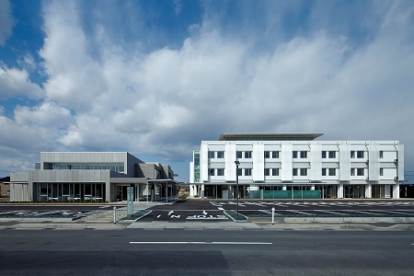
職員への良い刺激になっています。専門学校生はＯＡスキルが高く簡単な入力作業なら早くできます。基本動作や挨拶もきちんとしていて、職員が初心を思い出すきっかけとなっています。
医療法人 五省会
西能病院

富山県富山市高田70番地
また、実習生の受け入れにより専門学校生の卒業時の能力を予測することができ、新人指導の際の受け入れ体制や環境づくりに活かすことができます。職員側も指導のしかたを学ぶ機会となっています。
地域の養成校にいる後輩を指導しているという雰囲気が当院にはあり、ひいて地域の医療機関の将来を担う人材を育てているという社会的使命も感じているようです。結果的に職員の意識向上や成長にもつながっていると思います。

職場に活気があふれます
スタッフ全員で実習生指導に積極的にかかわり、
いつもにも増して活気が出ます。

とくりん薬局 南風原店
管理薬剤師
兼城 崇 様

とくりん薬局 南風原店は、内科・整形外科・耳鼻科・心療内科・歯科の処方箋を主に応需。医療事務の実習生だけでなく、薬剤師の実習生も受け入れている。医療事務実習は、学生が2年生の8月～11月、1人につき3週間程度の期間で時期をずらして数名を受け入れている。

実習生受け入れの経緯は？
きっかけは専門学校からの実習生受け入れの申し入れを頂いたことです。基本的に申し入れがあればお断りはしませんので、4，5年前から実習生受け入れを継続しております。
実習開始前に実習生には見学のため来局し、その際に持ち物などの確認、準備してもらった上で、実習初日を迎えます。
実習ではどのようなことを行っていますか？
レセプトの記入まではいきませんが、患者受付をはじめとして、薬剤納品時の検品、調剤処方箋のチェックや入力などを行っております。
学生はわからないことについて割とすぐに聞いてくれるので、その都度教えることができていると思います。
実習生受け入れにあたり、気を付けていることや工夫していることはありますか？
実習生に対して担当スタッフを付けるのですが、その担当者のみが指導するということではなく、スタッフ全員で指導しております。実習日誌の指導担当者コメントを記入する際も当番制にしております。コメント記入を当番制で分担することにより、みんなで見守る雰囲気になり、当番のスタッフは自然と実習生を気に掛けるようになっております。
実習生を受け入れてよかったことは？
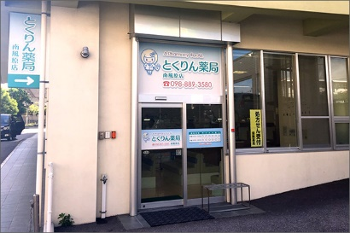
実習生の受け入れにより、スタッフが張り切るというか、活気がでます。スタッフも実習生に積極的に関わっております。実習生に限ったことではなく、新入社員が入社の際もスタッフ全員で見守るという社風につながっていると思います。
株式会社ユース
とくりん薬局 南風原店

沖縄県島尻郡南風原町字与那覇283番地
また、良い人材に巡り合うことができ、採用に至ったこともあります。昨年も10月までの実習期間として受け入れた学生の実習中の評価がよかったので求人をかけ、実習生も就職を希望していたことから、在学中でしたが、そのまま早期出社として継続してきてもらい入職に至りました。

実習から就職へ結びつきます
実習中に人柄やスキルを把握できるため、
優秀な人材の採用につなげることができます。

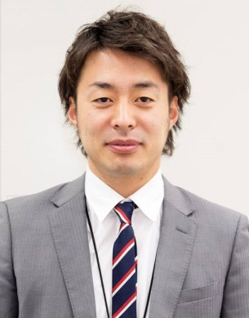

近森病院
医事課長
竹﨑 智博 様

近森病院は、長年に渡り毎年医療事務実習を受け入れている。地域の専門学校から要望があれば、1年生の春休みや2年生の夏休みなどに実習生を受け入れている。専門学校卒の職員も多く、実習生の指導においても活躍している。

実習生受け入れの経緯は？
前任の医事課長時代より、医療事務実習を継続して受け入れています。専門学校から要望があれば基本的に断りません。現在も地域の専門学校生を積極的に受け入れています。今年の夏も８月後半の２週間に２名を受け入れました。
実習ではどのようなことを行っていますか？
病院の規模も大きく診療科が多いので、医事課の各部署を回り、患者応対やカルテ作業などを行ってもらいます。
患者応対では、初日は緊張で声も小さかった実習生が最終日では大きな声で話せるようになっていて、成長を感じることができます。高齢者と話すときに相手に伝わらないことを身をもって感じることで、次は声を大きくしてはっきり話すといった工夫をするようになります。
実習最終日は、医事課以外の病院の管理部門の見学してもらいます。医事課スタッフは各部署をつなぐ役割があり、高いコミュニケーションスキルが必要であることを感じてもらいたいと思います。
実習生受け入れにあたり、気を付けていることや工夫していることはありますか？
実習生は毎日異なる部署に配属されていくので、各部署に実習生担当を配置しています。担当に専門学校卒の職員を付けることで、自身の学生時代の実習経験を活かした指導を行うことができます。
また、救急救命センターを見学してもらうといった、当院ならではの内容を入れています。医療事務スタッフも救急車の受け入れやＥＲへの連絡、ときには死亡診断書の作成にかかわることもあるので、そういった他では見学できない医療事務の業務も見てもらいます。
実習生を受け入れてよかったことは？
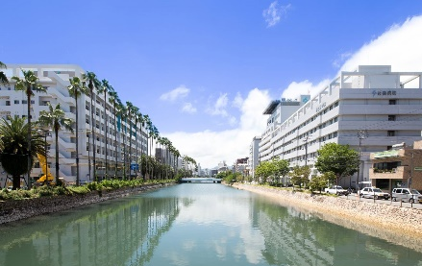
良い人材に巡り合えることです。当院では実習生が就職するケースもよくあります。元気で積極的な学生が多く、熱心に質問してくれるので印象は良いです。実習生が一生懸命だと教えがいがありますし、数日間でも一緒に仕事をしたことがあると、実習生の人柄や能力などもわかっているので、採用につながりやすいと思います。
社会医療法人 近森会
近森病院

高知県高知市大川筋一丁目1-16
当院の将来を担う人材を育成できることにつながっていますし、広く考えれば高知県の医療を担う人材を育成していることにもつながっています。地域医療の発展のためにも今後も実習生を受け入れていきたいと思います。

スタッフの成長を実感できます
実習生に教えることで業務の振り返りができ、
若手スタッフの良い刺激になっています。

にこにこ整形外科
受付・介護福祉士
石原 菜美子 様

にこにこ整形外科では、毎年夏に２年生の医療事務実習を受け入れている。月末から月初にかけて３週間程度の実習期間になることもある。石原様も専門学校の医療事務科卒業であり、学生時代の実習で多くの学びを得たとのこと。

実習生受け入れの経緯は？
近年は医療事務実習生として受け入れてほしいと学生から当院に直接電話をいただきます。その後学生の所属校から依頼書が送られてきます。実習が決定すると再び学生から電話をいただき、事前打合せを行い、数日後に実習初日を迎えます。
実習ではどのようなことを行っていますか？
初日に説明と院内見学を済ませたら、すぐに現場での実習に入ります。窓口での患者対応、カルテ出し、リハビリ部へのカルテ回し、電子カルテ入力など様々です。高齢の患者様が多いので、患者対応ではとにかく笑顔で大きな声で声がけをするようにと常々伝えるようにしています。
実習生受け入れにあたり、気を付けていることや工夫していることはありますか？
学校では学べない「働く現場ならではのこと＝自分自身が働いてからわかったこと」を教えるように心がけています。せっかく実習に来てくれるのだから、現場に出てから役立つ内容を実習期間中にたくさん得てほしいと思っています。私自身も学生の時にそうして実習で学んだことが現在の業務にもつながっているので、同じように伝えていきたいと思っています。
また、実習生と正規スタッフで服装を変えているので、患者様には実習生として受けとめてもらっているようです。実習終盤に患者様から「表情が柔らかくなったね」と声をかけてもらうことがあり、患者様からの評価により実習生が成長していることを感じることもあります。
実習生を受け入れてよかったことは？
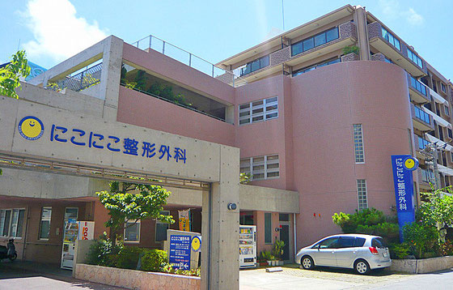
実習生の受け入れの度、にスタッフが入職したころの新鮮な気持ちを思い出すようで良い刺激になっています。かつて、１，２年目の若手スタッフを指導役に付けたときは、実習生に教えながら指導役の本人も業務の振り返りをする良い機会となりました。自分たちも若手スタッフの成長を実感することができました。
医療法人 和楽会
にこにこ整形外科医院

沖縄県那覇市壺川２丁目11-2
また、実習受け入れを継続していることで、当院と学校との関係性も強く信頼関係ができていますので、医療事務スタッフ採用の際に相談にのっていただくことともあります。

職場の活性化につながります
実習生を指導する立場として刺激を受け、
新鮮な気持ちで仕事に向き合えます。

古川産婦人科
事務長
古川 勝之 様

古川産婦人科は、２日程度で見学中心の体験型実習、１週間程度で補助作業を行う業務補助型実習を受け入れている。ほかにも職業実践専門課程のカリキュラム提案などで学校と連携。医療事務実習へ協力だけでなく、情報システム系のインターンシップなども計画しており、未来の職業人育成のためにさまざまな協力を行っている。

実習生受け入れの経緯は？
以前より専門学校とのつながりが深く、毎年のように医療事務実習生を受け入れているので、学生側から実習希望の連絡があれば積極的に受けています。近年は、学生から電話で実習希望⇒学校から正式依頼書送付⇒学生・先生と事前打ち合わせ⇒実習初日を迎える、という流れになっています。
実習ではどのようなことを行っていますか？
実習期間が短期の場合は、現場の業務に支障でないように裏方の仕事をお願いしています。妊婦健診受診書の整理、カルテ転記、紙カルテの整理や、時には妊婦セミナーの案内作成などを頼むこともあります。
時期が合えばレセプトの集計や確認作業などもスタッフの業務を見てもらった上で一緒に作業しますし、２週間程度の少し長めの実習の場合は、受付対応を行ってもらうこともあります。
実習生受け入れにあたり、気を付けていることや工夫していることはありますか？
実習生には担当者をつけ、あまり厳しくしないようにと伝えています。学生なので業務をこなす戦力とは考えていません。それよりも将来医療事務職に就いたときに業務に役立ててもらうために、院内のいろいろなところを見て、感じて、学んでもらいたいと思っています。
チャイルドセミナーなども見学してもらい、患者さんの許可を得て赤ちゃんを抱っこさせてもらうなど、普段できないことを体験して、学校の授業とは違った面を学んでほしいと思っています。百聞は一見にしかずで、実習生自身が見聞きしたことは体験として残るので、それを大切にしていきたいと思っています。
実習生を受け入れてよかったことは？
スタッフは指導する立場として刺激を受け、いつもと違った新鮮な気持ちで仕事に向き合えるようです。日常業務のマンネリ感が消えて、結果として職場の活性化につながっています。
医療法人 宣誠会
古川産婦人科

福島県郡山市本町2丁目10番11号
また、学生はWordやExcelの操作に慣れていてスキルも高いので、案内文書などを作成するのが得意で助かっています。妊婦セミナーやチャイルドセミナーの案内作成をお願いすることもよくあります。

質の高い人材の確保ができます
実習生受け入れが採用枠を広げるきっかけになり、
良い人材を確保できるようになりました。

倉敷中央病院
医事診療サービス部 部長
飯尾 正人 様

倉敷中央病院は、昨年から専門学校生の医療事務実習を始めた。医療事務職として四大卒を採用していたが、専門学校の医療事務実習の実施をきっかけに採用枠を広げ、2018年度から専門学校卒の採用を始めている。
実習生受け入れの経緯は？
四大卒を採用していたのですが応募者の減少や離職などの問題があったため、専門学校卒の採用も視野に入れようと検討していた矢先に専門学校から実習生受け入れ要請があり、昨年から実習生を受け入れています。採用を前提としていることもあり、当院への就職を希望する学生に実習に来てほしいと学校側に伝えています。
実習ではどのようなことを行っていますか？
病棟・外来の各部署を毎日回っていきます。外来では、受付・料金計算・保険証確認、紙カルテ作成、伝票整理、レセプト点検、フロア案内業務（広い院内で外来患者様を検査室や診療科にご案内する業務）を、病棟では、病棟での料金計算、レセプト点検、入院書類や伝票整理など、実践に即した内容です。初日の午前にオリエンテーションを行い、午後から現場に配属します。診療科が多いので毎日、ときには半日で配属先が変更になることもあります。
実習生受け入れにあたり、気を付けていることや工夫していることはありますか？
特別な準備をしているわけではないのですが、学びたいこと、知りたいことを盛り込んであげたいと思っています。各部署の普段の業務をきちんと伝え、就職後に配属された場合の業務を想像できるよう実践の部分を理解してもらいたいと考えています。
そのため短期間で配属を変え、多くの部署を見てもらうことで、医療事務といっても病棟や外来で特色があり、部署が違えば業務内容や書類などが異なるということを教えています。当院としても各部署に分散されることで、指導の負担が軽減されます。
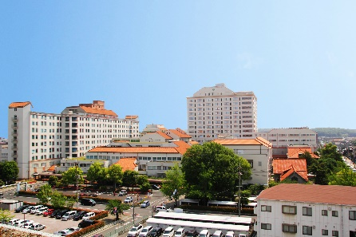
実習生を受け入れてよかったことは？
公益財団法人
大原記念倉敷中央医療機構
倉敷中央病院

岡山県倉敷市美和1-1-1

岡山県倉敷市幸町2-30

採用につながったことと、職員の意識に変化がみられたことです。
実習生を受け入れてみて、礼儀正しく学ぶ意識が高いことを感じました。きちんと挨拶したり、積極的に質問をしたり、前向きに一生懸命に取り組んでいる姿は職員にも良い影響があります。実習生の評価が高かったことから、専門学校生の採用を始めましたが、採用後の働きぶりもよく採用してよかったと思います。
職員の方も、実習生を指導して評価するには、評価する立場として
ふさわしくなければいけないと思うようで、自分の仕事ぶりを振り返
る良い機会となっています。

